**Життя молоді в США.**

*13.09.2023 9А 9Б Хоменко А.Ю.*

Мета:

* навчальна: провести мовленнєву розминку;
* розвивати пам’ять студентів, логічний виклад інформації, увагу, уміння і навички усного мовлення, читання та письма; удосконалювати навики самостійної роботи;
* підтримувати інтерес до вивчення іноземної мови; виховувати в молоді почуття відповідальності за власні вчинки, культуру поведінки та спілкування .

**Хід уроку.**

1. **Warm up. Listening.**

* Перегляньте презентацію з теми
* [**https://youtu.be/PWh1NYmmtuE?si=hUOXBOPqjFnXEBjV**](https://youtu.be/PWh1NYmmtuE?si=hUOXBOPqjFnXEBjV)
* Які речення вам запам'яталися?

1. **Writing in your vocabulary.**

( запишіть слова у словник і вивчить)

* *An addict - залежний*
* *Hardship - труднощі*
* *A participant - учасник*
* *To benefit - переваги*
* *Exhausting - виснажливий*
* *To raise money for – збирати гроші для…*
* *Rebellious - непокірний*
* *Ill-mannered - невихований*
* *Clumsy - незграбний*
* *Cynical - цинічний*
* *Dependent – залежний*

1. **Writing. Grammar.**

* Запишемо число

*Wednesday, the 13th of September*

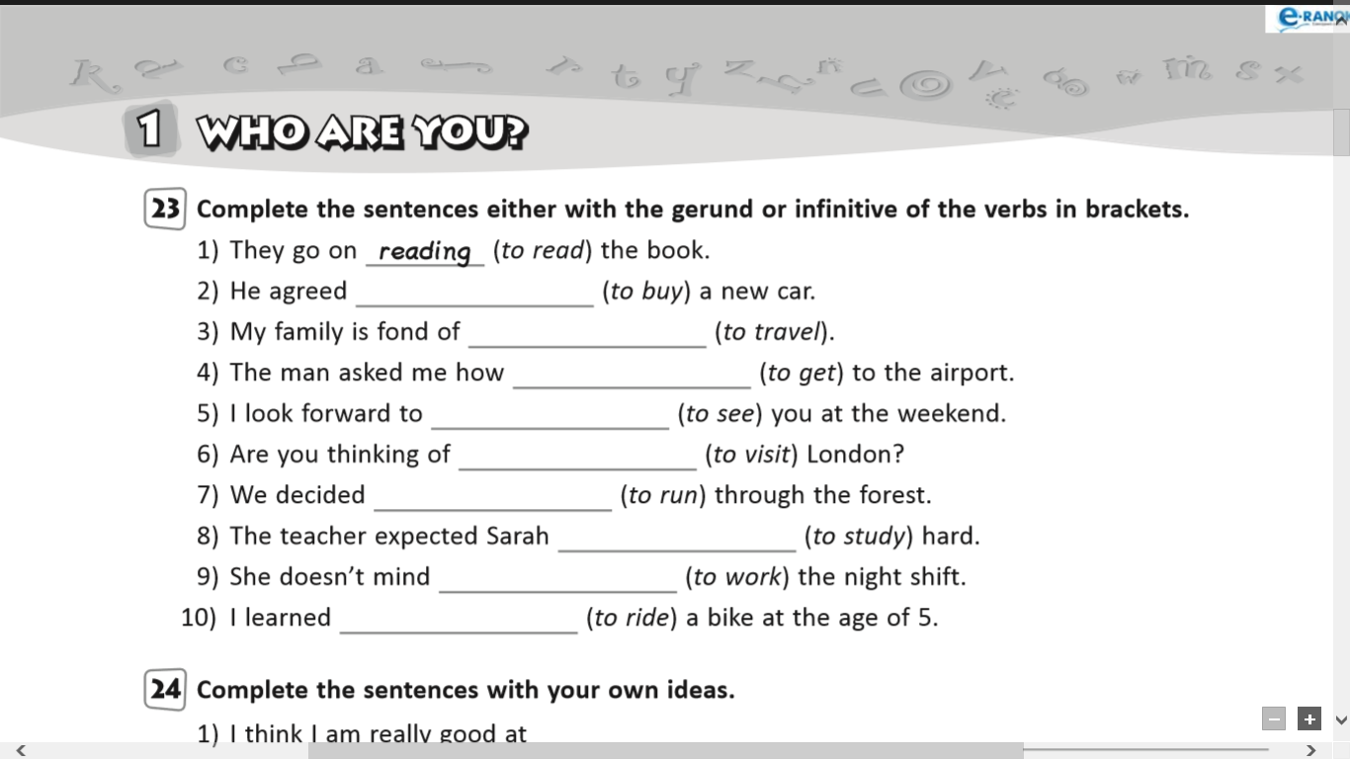*Classwork*

1. **Reading.**

* Прочитайте речення
* Перекладіть речення усно

**Homework:**

* Опрацюйте конспект уроку
* Складіть 5 речень, використовуючи нові слова з словника
* Вивчить слова